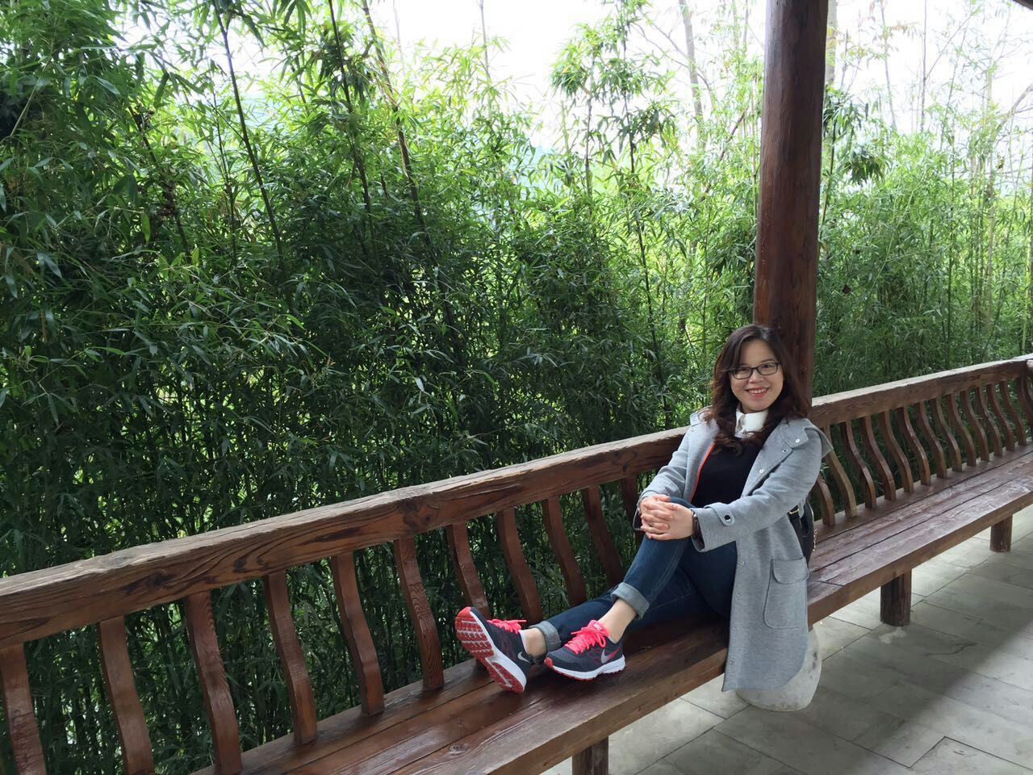

最美党员服务明星事迹: 胡婷
胡婷老师以她一贯的热情和高质量，认真、圆满的完成每一项工作。日常教学中，她扎实开展课题研究、精心钻研课堂教学。以生为本，因材施教，注重学生自主探究能力的培养和科学素养的提高。作为教导员，她辅助教导处完成各项工作。帮助请假老师安排调代课，档案整理、影印装订试卷等等工作。不论领导、还是老师找她帮忙，从不拖拉推诿，都能高效率的完成任务。作为新闻宣传员学校各项活动的新闻总能在第一时间出现在校园网上，并频繁发表于各大教育网站以及在各大报纸刊登，为学校树立极高的社会形象做出自己的贡献。

